UNIVERSIDADE FEDERAL DO PAMPA
SUBPROJETO ALFABETIZAÇÃO
Curso de Pedagogia

RELATÓRIO FINAL

Bolsista: Kelen Campos Benito
Escola: Padre Pagliani
Supervisora: Lucimara Chaves
Coordenadora de área: Patrícia dos Santos Moura

Março, 2022.

Atividade de Alfabetização 15/01
Essa atividade além de estimular o aprendizado do alfabeto, a atividade ainda estimula o aluno a treinar e desenvolver as habilidades de escrita, ao reproduzir cada letra do alfabeto.
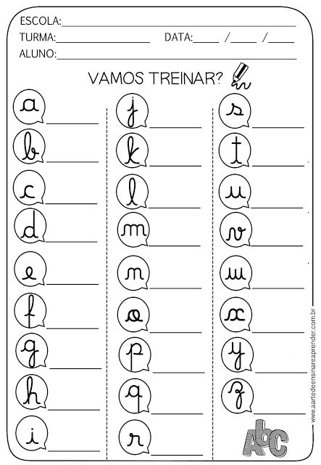

Atividade de Alfabetização 20/01
Nessa atividade faremos a fusão de vogais que além de estimular o aprendizado do alfabeto, a atividade ainda estimula o aluno a treinar e desenvolver as habilidades de escrita, ao reproduzir as vogais do alfabeto.
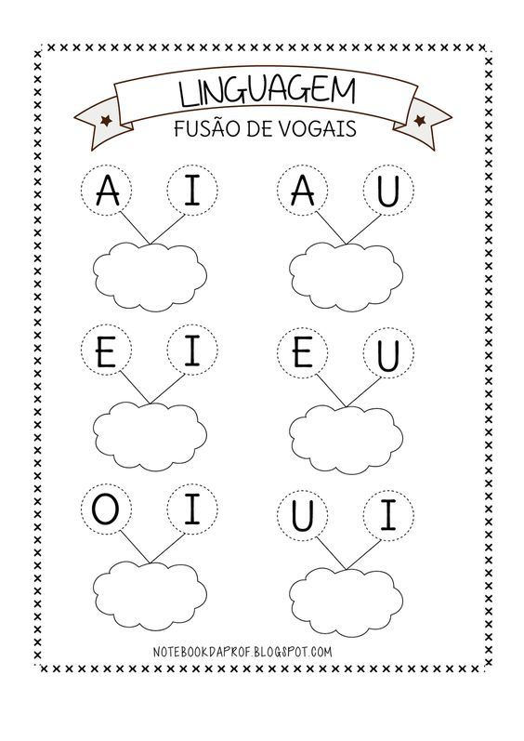

Atividade de Alfabetização 27/01
Nessa atividade além de aprender cada vogal separadamente, a atividade ainda traz uma nova possibilidade, que é a fusão de vogais, que emitem novos sons, a proposta além de treinar a alfabetização e linguagem, ainda é ótima para trabalhar a sonoridade das novas expressões formadas, entendo assim o som das vogais.
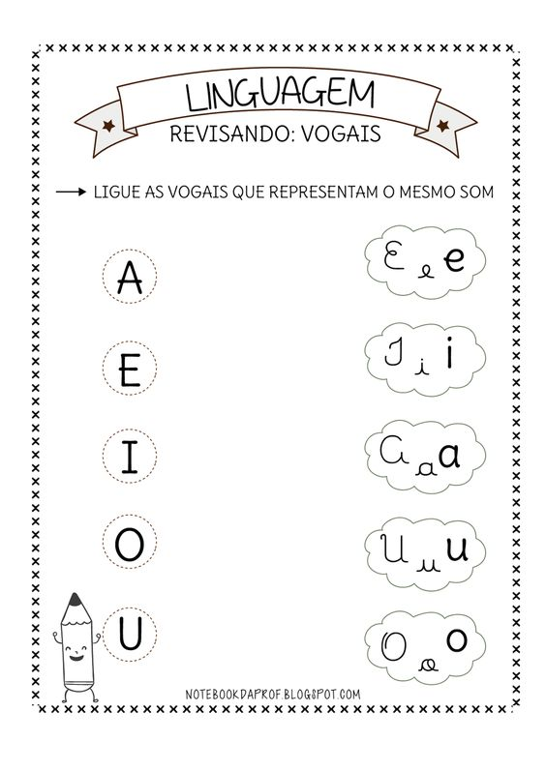

Atividade 03/02
A proposta aqui ensina cada vogal separadamente e ainda mostra diversas maneiras de escritas, como letra cursiva e de mão, e as letras em versões maiúsculas e minúsculas. Além dessas propostas, a atividade traz um lado lúdico e divertido que é a atividade de ligar, o que faz com que o aluno se divirta com a proposta e ainda aprenda sobre as vogais.
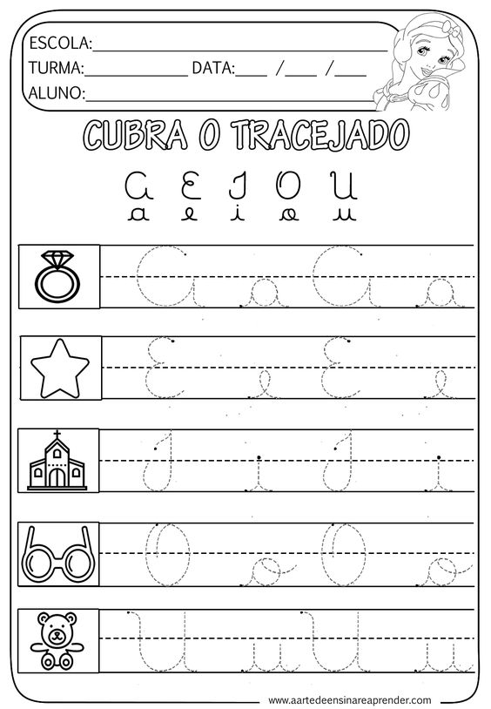

Atividade 12-02
A proposta traz o pontilhado de cada vogal em estilo cursivo (de mão) e nas versões minúsculo e maiúsculo, e propõe que o aluno siga o tracejado para aprender a escrita de cada vogal. Além disso, a atividade ainda trabalha com o desenvolvimento lúdico ao trazer o desenho de um objeto que inicie com a vogal, fazendo o aluno a trabalhar e desenvolver a capacidade de associação.
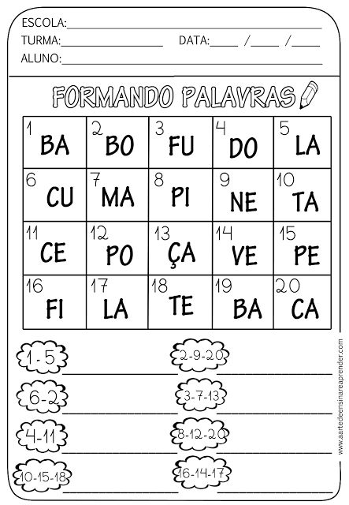

Atividade 17-02
Para a realização da atividade a ideia é de o aluno interprete e identifique a figura, de modo a encontrar a palavra que corresponde a figura indicada. Nessa associação, o aluno além de aprender novas palavras, ainda faz um estudo mais específico de uma letra.
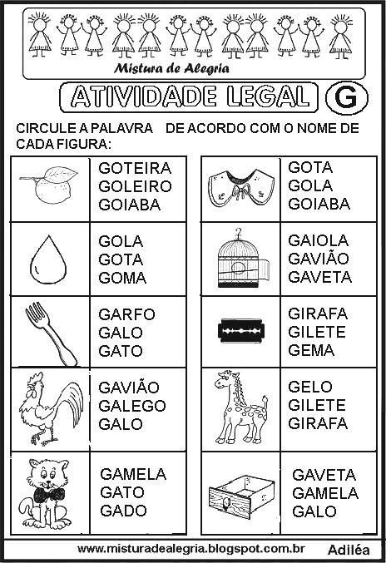

Atividade 24-02
Para a realização da atividade a ideia é usar a sílaba inicial e ir juntando a cada nova sílaba para formar uma palavra. Além de aprender palavras novas, a tarefa ainda estimula os alunos a aprenderem a separação e contagem de sílabas.
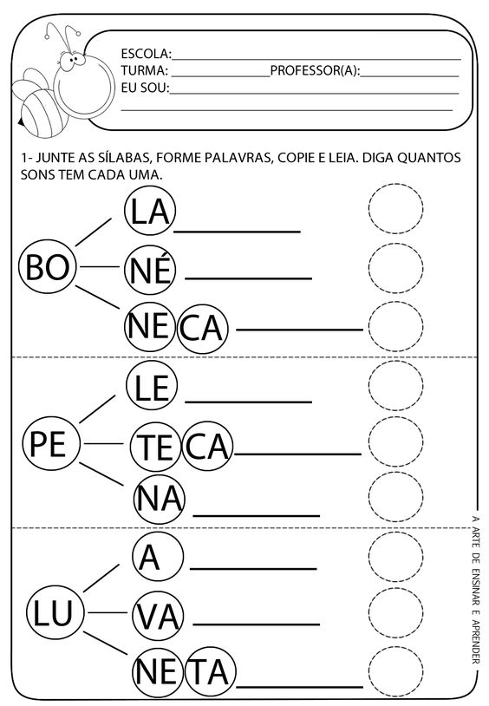

Atividade 03-03
Essa proposta traz a ideia de preencher as palavras com sílabas para formar a palavra que corresponde ao desenho. Além de estimular o aprendizado das sílabas, a proposta ainda traz a tarefa de reescrever cada palavra, de modo a treinar a caligrafia e escrita.
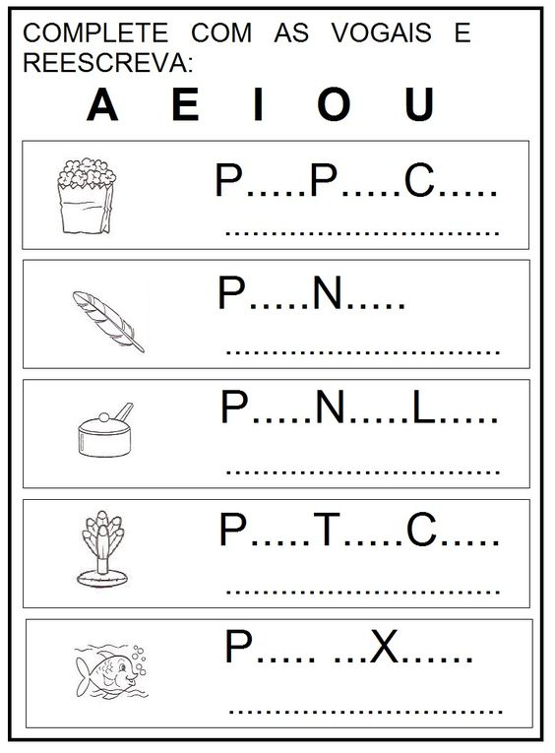

Atividade 10-03
Como a ideia de uma atividade divertida e que pode passar com uma brincadeira para as crianças, a proposta é aqui é de um quebra-cabeça que forma palavras. As pecinhas juntas estimulam o pensamento para que o aluno aprenda a racionalização na hora de encaixar cada peça, e também desenvolva a capacidade de compreender cada palavra de acordo com o desenho correspondente.
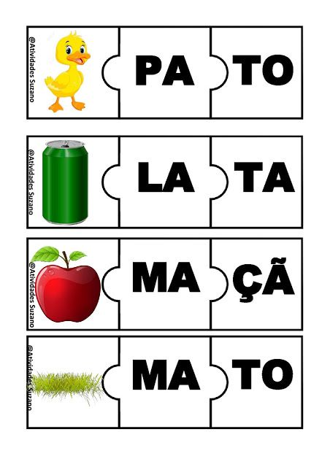

Atividade 17-03
E para quem quer atividades de alfabetização com foco em uma letra, essa proposta traz um MIX de atividades para aprendizagem da letra D. Na tarefa, o aluno vai treinar a caligrafia através dos pontilhados, aprendendo a escrever a letra. Além disso, ainda aprende novas palavras e deve buscar nas palavras escritas a letra que está aprendendo, compreende essa atividade as competências gerais da educação básica BNCC, pág. 09.
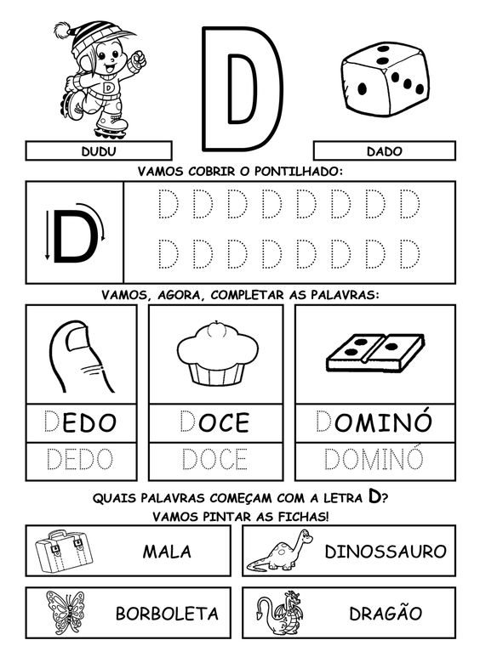

SUBPROJETO ALFABETIZAÇÃO
Curso de Pedagogia
11 ATIVIDADE PEDAGÓGICA DE ALFABETIZAÇÃO
Pibidiano: Kelen Campos Benito. Professor: Lucimara Chaves. Ano: 2021.

Estratégia de ensino para trabalhar
➢ Recurso: Vídeo contação de histórias
➢ Objetivos: O objetivo da atividade, de acordo com BNCC é perceber estimular a criatividade da criança e estimular a reflexão
➢ Público-Alvo: Séries iniciais.
➢ Descrição da Atividade: Contar história dos gatinhos Miau Miau

SUBPROJETO ALFABETIZAÇÃO
Curso de Pedagogia
12ª ATIVIDADE PEDAGÓGICA DE ALFABETIZAÇÃO
Pibidiano: Kelen Campos Benito. Professor: Lucimara Chaves. Ano: 2021.

Estratégia de ensino para trabalhar
➢ Recurso: Folha impressa.
➢ Objetivos: O objetivo da atividade, de acordo com BNCC é exercitar a curiosidade intelectual e recorrer à abordagem própria das ciências, incluindo a investigação, a reflexão, a análise crítica, a imaginação e a criatividade, para investigar causas, elaborar e testar hipóteses, formular e resolver problemas e criar soluções (inclusive tecnológicas) com base nos conhecimentos das diferentes áreas.
➢ Público-Alvo: 1 ano, séries iniciais.
➢ Descrição da Atividade: Na tarefa, o aluno vai aprender novas palavras e deve buscar nas palavras escritas a letra que está aprendendo, no caso a letra F.
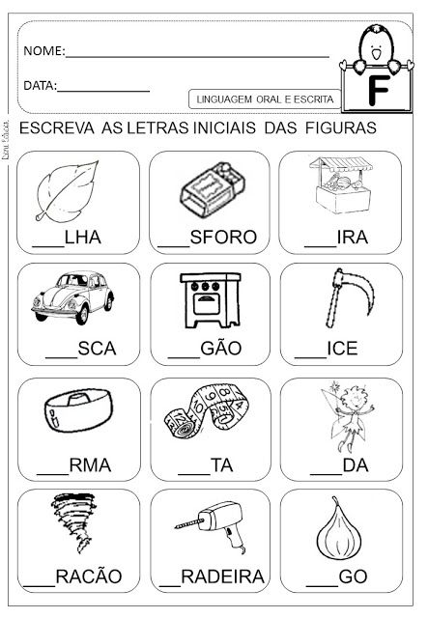

SUBPROJETO ALFABETIZAÇÃO
Curso de Pedagogia
13ª ATIVIDADE PEDAGÓGICA DE ALFABETIZAÇÃO
Pibidiano: Kelen Campos Benito. Professor: Lucimara Chaves. Ano: 2021.

Estratégia de ensino para trabalhar
➢ Recurso: Folha impressa.
➢ Objetivos: O objetivo da atividade, de acordo com BNCC é Exercitar a curiosidade, a reflexão, a imaginação e a criatividade, com base nos conhecimentos das diferentes áreas.
➢ Público-Alvo: 1 ano, séries iniciais.
➢ Descrição da Atividade: Na tarefa, o aluno vai trabalhar o alfabeto, pode ser todo ele ou uma letra específica no caso o aluno irá preencher com a letra do alfabeto correspondente.
➢ 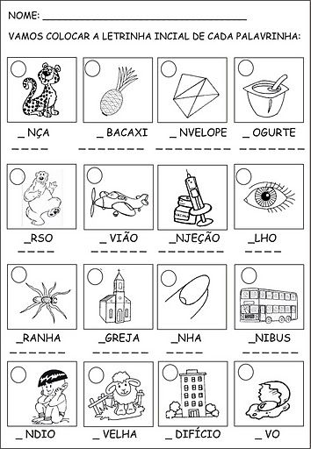

SUBPROJETO ALFABETIZAÇÃO
Curso de Pedagogia
14ª ATIVIDADE PEDAGÓGICA DE ALFABETIZAÇÃO
Pibidiano: Kelen Campos Benito. Professor: Lucimara Chaves. Ano: 2021.

Estratégia de ensino para trabalhar
➢ Recurso: Folha impressa.
➢ Objetivos: O objetivo da atividade, de acordo com BNCC é valorizar a diversidade de saberes e vivências culturais e apropriar-se de conhecimentos e experiências que lhe possibilitem entender as relações próprias do mundo com consciência crítica e responsabilidade. Estimula comunicação de forma crítica, significativa, reflexiva e ética nas diversas práticas sociais (incluindo as escolares) para se comunicar, acessar e disseminar informações, produzir conhecimentos.
➢ Público-Alvo: 2 ano, séries iniciais.
➢ Descrição da Atividade: Na tarefa, o aluno vai ser estimulado a leitura e escrita de palavras.
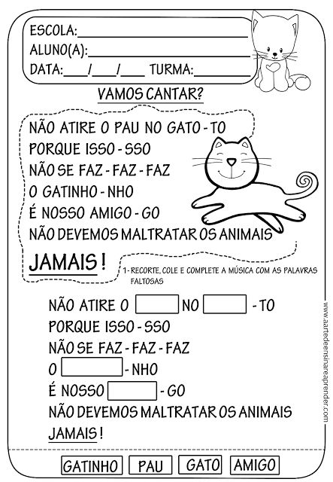

SUBPROJETO ALFABETIZAÇÃO
Curso de Pedagogia
15ª ATIVIDADE PEDAGÓGICA DE ALFABETIZAÇÃO
Pibidiano: Kelen Campos Benito. Professor: Lucimara Chaves. Ano: 2021.

Estratégia de ensino para trabalhar
➢ Recurso: Vídeo.
➢ Objetivos: O objetivo da atividade, de acordo com BNCC é perceber através do videoaula a importância do dia 19 de abril. Buscar desenvolver o interesse das crianças sobre aspectos relevantes na cultura indígena, buscando, através do vídeo, entender alguns hábitos indígenas do passado e no presente. E perceber o quanto a cultura indígena influencia em nosso dia a dia. Perceber através de pesquisa dos alunos outros aspectos que não aparecem no vídeo que estão relacionadas a cultura indígena.
➢ Público-Alvo: Séries iniciais.
➢ Descrição da Atividade: Na tarefa, após assistir o vídeo, vai se pedir ao aluno uma pesquisa sobre outras brincadeiras, bem como sobre outros aspectos da cultura indígena como o prato típico, alguns nomes de povos indígenas no Brasil.
➢ Link do vídeo: https://youtu.be/wDpN9ZQHYH0

SUBPROJETO ALFABETIZAÇÃO
Curso de Pedagogia
16ª ATIVIDADE PEDAGÓGICA DE ALFABETIZAÇÃO
Pibidiano: Kelen Campos Benito. Professor: Lucimara Chaves. Ano: 2021.

Estratégia de ensino para trabalhar
➢ Recurso: Saco plástico, EVA, elástico, penas, tesoura e cola.
➢ Objetivos: O objetivo da atividade, de acordo com BNCC é perceber através da brincadeira indígena a importância do dia 19 de abril. Buscar desenvolver o interesse das crianças sobre aspectos relevantes na cultura indígena, buscando, através da brincadeira, entender alguns hábitos indígenas do passado e no presente e ainda se divertir. E perceber o quanto a cultura indígena influencia em nosso dia a dia.
➢ Público-Alvo: Séries iniciais.
➢ Descrição da Atividade: Na tarefa, após a brincadeira, vai se pedir ao aluno uma pesquisa sobre outras brincadeiras, bem como sobre outros aspectos da cultura indígena como o prato típico, alguns nomes de povos indígenas no Brasil.
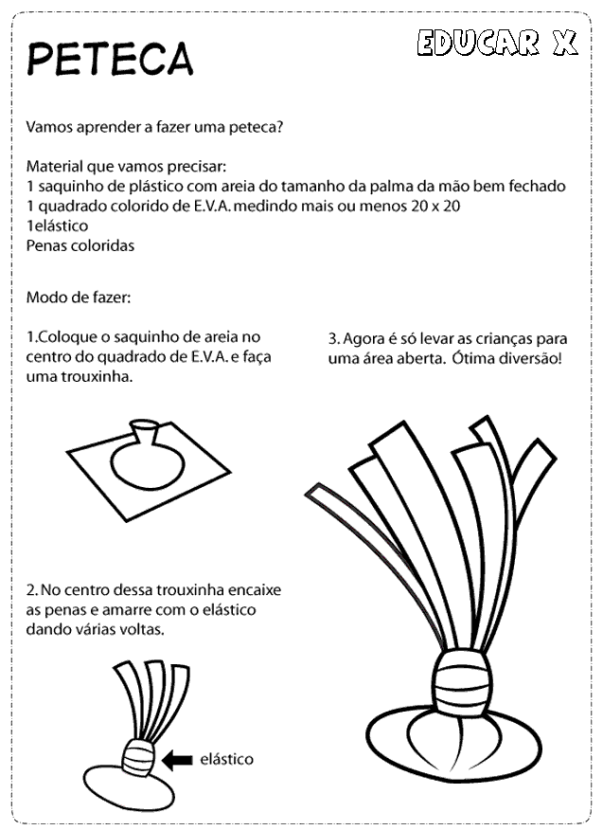

SUBPROJETO ALFABETIZAÇÃO
Curso de Pedagogia
17ª ATIVIDADE PEDAGÓGICA DE ALFABETIZAÇÃO
Pibidiano: Kelen Campos Benito. Professor: Lucimara Chaves. Ano: 2021.

Estratégia de ensino para trabalhar
➢ Recurso: Papel, palito, canetinha, algodão, tesoura e cola.
➢ Objetivos: O objetivo da atividade, de acordo com BNCC é perceber estimular a criatividade da criança, a coordenação motora e aprender a lidar com o material através do presente que farão para a mãe.
➢ Público-Alvo: Séries iniciais.
➢ Descrição da Atividade: Vocês podem copiar essa flor para uma folha em branco ou imprimir essa flor, conforme a figura abaixo. Enfeitar o miolo da flor, como uma foto sua ou com algodão, papel picado. Fazer a haste com um palito estilo de picolé. Colocar duas folhinhas verdes de flor ou pintar, no caule.
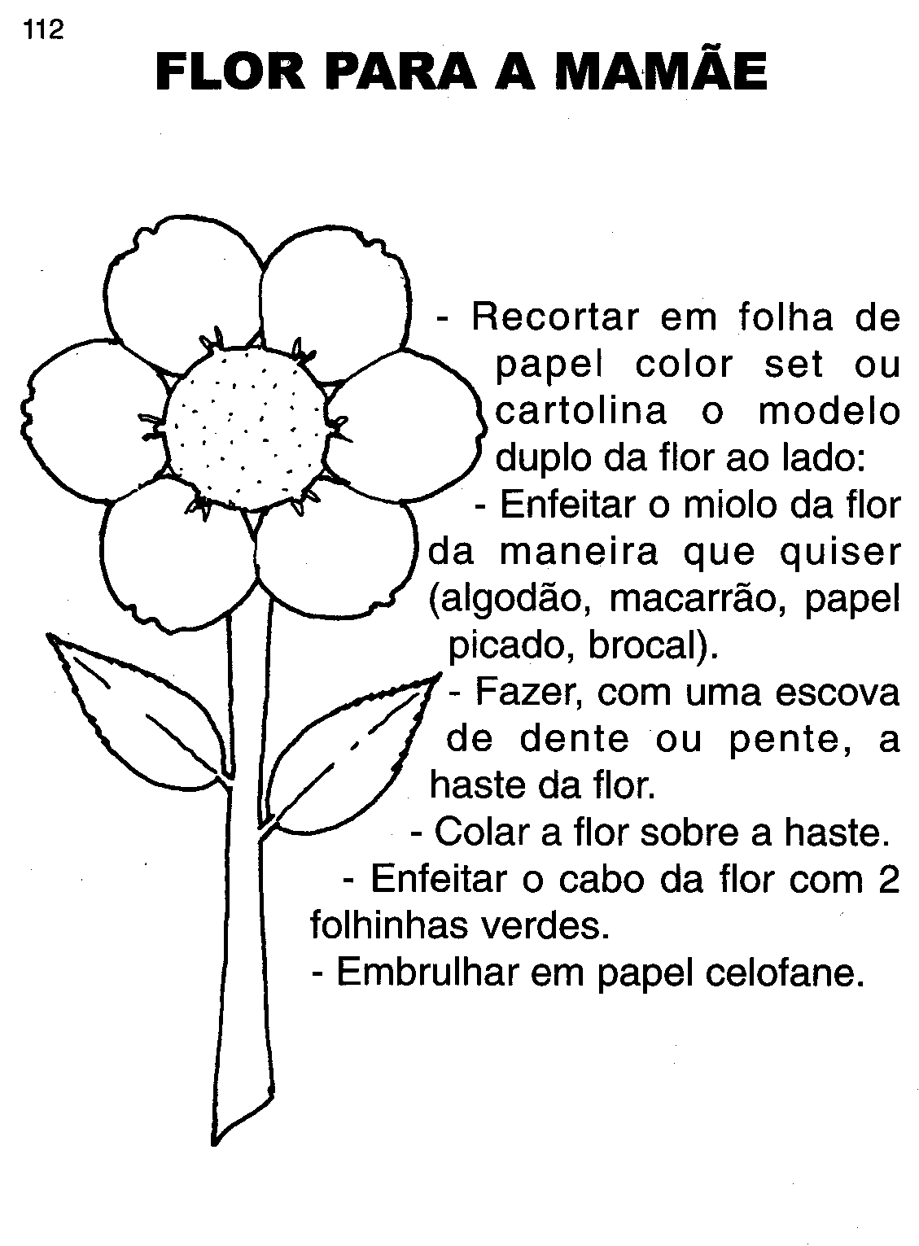

SUBPROJETO ALFABETIZAÇÃO
Curso de Pedagogia
18 ATIVIDADE PEDAGÓGICA DE ALFABETIZAÇÃO
Pibidiano: Kelen Campos Benito. Professor: Lucimara Chaves. Ano: 2021.

Estratégia de ensino para trabalhar
➢ Recurso: Video contação de histórias
➢ Objetivos: O objetivo da atividade, de acordo com BNCC é perceber estimular a criatividade e a reflexão sobre a história.
➢ Público-Alvo: Séries iniciais.
➢ Descrição da Atividade: Contação de histórias Lino

SUBPROJETO ALFABETIZAÇÃO
Curso de Pedagogia
19 ATIVIDADE PEDAGÓGICA DE ALFABETIZAÇÃO
Pibidiano: Kelen Campos Benito. Professor: Lucimara Chaves. Ano: 2021.

Estratégia de ensino para trabalhar
➢ Recurso: Video contação de histórias
➢ Objetivos: O objetivo da atividade, de acordo com BNCC é perceber estimular a criatividade e a reflexão sobre a história.
➢ Público-Alvo: Séries iniciais.
➢ Descrição da Atividade: Contação de histórias Poesia na Varanda

SUBPROJETO ALFABETIZAÇÃO
Curso de Pedagogia
20 ATIVIDADE PEDAGÓGICA DE ALFABETIZAÇÃO
Pibidiano: Kelen Campos Benito. Professor: Lucimara Chaves. Ano: 2021.

Estratégia de ensino para trabalhar
➢ Recurso: Jogo interativo, plataforma wordwall
➢ Objetivos: O objetivo da atividade, de acordo com BNCC é perceber estimular a criatividade, a coordenação motora e a memória do aluno.
➢ Público-Alvo: Séries iniciais.
➢ Descrição da Atividade: Combinar pares de acordo com a gravura
➢ Link do Jogo: https://wordwall.net/resource/2773223

SUBPROJETO ALFABETIZAÇÃO
Curso de Pedagogia
21 ATIVIDADE PEDAGÓGICA DE ALFABETIZAÇÃO
Pibidiano: Kelen Campos Benito. Professor: Lucimara Chaves. Ano: 2021.

Estratégia de ensino para trabalhar
➢ Recurso: Jogo interativo, plataforma wordwall
➢ Objetivos: O objetivo da atividade, de acordo com BNCC é perceber estimular a criatividade, a coordenação motora, a memória do aluno e estimular o aprendizado sobre o meio ambiente.
➢ Público-Alvo: Séries iniciais.
➢ Descrição da Atividade: Combinar pares de acordo com a gravura
➢ Link do Jogo: https://wordwall.net/resource/16713474

SUBPROJETO ALFABETIZAÇÃO
Curso de Pedagogia
22ª ATIVIDADE PEDAGÓGICA DE ALFABETIZAÇÃO
Pibidiano: Kelen Campos Benito. Professor: Lucimara Chaves. Ano: 2021.

Estratégia de ensino para trabalhar

➢ Recurso: Papel e canetinha.
➢ Objetivos: O objetivo da atividade, de acordo com BNCC é perceber estimular a criatividade da criança, a coordenação motora, essa atividade também faz com que a criança aprenda as palavras através das gravuras.
➢ Público-Alvo: Séries iniciais.
➢ Descrição da Atividade: Pintar a placa correspondente à figura.
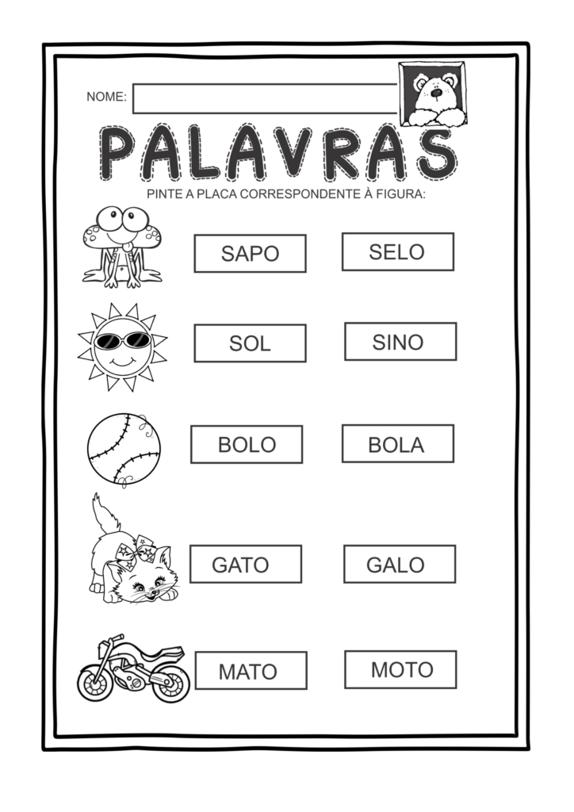

SUBPROJETO ALFABETIZAÇÃO
Curso de Pedagogia
23ª ATIVIDADE PEDAGÓGICA DE ALFABETIZAÇÃO
Pibidiano: Kelen Campos Benito. Professor: Lucimara Chaves. Ano: 2021.

Estratégia de ensino para trabalhar
➢ Recurso: Papel, lápis e canetinha
➢ Objetivos: O objetivo da atividade, de acordo com BNCC é perceber estimular a criatividade, essa atividade também faz com que a criança aprenda as palavras através das gravuras, sendo que nessa atividade ela irá aprender o alfabeto colocando as vogais de cada desenho.
➢ Público-Alvo: Séries iniciais.
➢ Descrição da Atividade: escrever a letra inicial do nome de cada desenho, após a atividade o aluno pode fazer a pintura do desenho com canetinha.
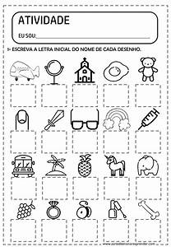

SUBPROJETO ALFABETIZAÇÃO
Curso de Pedagogia
24 ATIVIDADE PEDAGÓGICA DE ALFABETIZAÇÃO
Pibidiano: Kelen Campos Benito. Professor: Lucimara Chaves. Ano: 2021.

Estratégia de ensino para trabalhar
➢ Recurso: Vídeo
➢ Objetivos: O objetivo da atividade, de acordo com BNCC é perceber estimular a criatividade, a coordenação motora e o conhecimento sobre a semana de São João
➢ Público-Alvo: Séries iniciais.
➢ Descrição da Atividade: Fazer bandeirinhas de São João

SUBPROJETO ALFABETIZAÇÃO
Curso de Pedagogia
25 ATIVIDADE PEDAGÓGICA DE ALFABETIZAÇÃO
Pibidiano: Kelen Campos Benito. Professor: Lucimara Chaves. Ano: 2021.

Estratégia de ensino para trabalhar
➢ Recurso: Vídeo, copos de plástico, canetinha e bolinha.
➢ Objetivos: O objetivo da atividade, de acordo com BNCC é perceber estimular a criatividade e a coordenação motora do aluno.
➢ Público-Alvo: Séries iniciais.
➢ Descrição da Atividade: Com copos de plástico, canetinha e uma bolinha desenvolvemos o jogo colocando as vogais nos copos com a canetinha e com a bolinha derrubar a letra indicada.

SUBPROJETO ALFABETIZAÇÃO
Curso de Pedagogia
26ª ATIVIDADE PEDAGÓGICA DE ALFABETIZAÇÃO
Pibidiano: Kelen Campos Benito. Professor: Lucimara Chaves. Ano: 2021.

Estratégia de ensino para trabalhar
➢ Recurso: Canetinha
➢ Objetivos: O objetivo da atividade, de acordo com BNCC é perceber estimular a criatividade e coordenação motora, essa atividade também faz com que a criança aprenda o alfabeto e a escrever as palavras começando pelo nome.
➢ Público-Alvo: Séries iniciais.
➢ Descrição da Atividade: procurar e pintar as letras do seu nome no desenho.

SUBPROJETO ALFABETIZAÇÃO
Curso de Pedagogia
27 ATIVIDADE PEDAGÓGICA DE ALFABETIZAÇÃO
Pibidiano: Kelen Campos Benito. Professor: Lucimara Chaves. Ano: 2021.

Estratégia de ensino para trabalhar
➢ Recurso: Papel, lápis, canetinha e feijão
➢ Objetivos: O objetivo da atividade, de acordo com BNCC é perceber estimular a criatividade, essa atividade também faz com que o aluno treine sua coordenação motora.
➢ Público-Alvo: Séries iniciais.
➢ Descrição da Atividade: Fazer com que a criança coloque os grãos de feijão no tracejado e pinte a gravura.

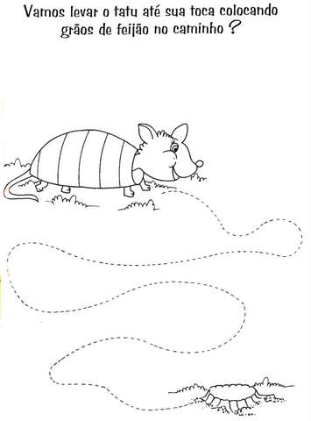

SUBPROJETO ALFABETIZAÇÃO
Curso de Pedagogia
28 ATIVIDADE PEDAGÓGICA DE ALFABETIZAÇÃO
Pibidiano: Kelen Campos Benito. Professor: Lucimara Chaves. Ano: 2021.

Estratégia de ensino para trabalhar
➢ Recurso: Jogo interativo, plataforma wordwall
➢ Objetivos: O objetivo da atividade, de acordo com BNCC é perceber estimular a criatividade, a coordenação motora, a memória do aluno e faz com que o aluno aprenda o alfabeto.
➢ Público-Alvo: Séries iniciais.
➢ Descrição da Atividade: Combinar pares, a gravura e sua letra inicial
➢ Link do Jogo: https://wordwall.net/pt/resource/5753772

SUBPROJETO ALFABETIZAÇÃO
Curso de Pedagogia
29 ATIVIDADE PEDAGÓGICA DE ALFABETIZAÇÃO
Pibidiano: Kelen Campos Benito. Professor: Lucimara Chaves. Ano: 2021.
Estratégia de ensino para trabalhar

➢ Recurso: Video contação de histórias
➢ Objetivos: O objetivo da atividade, de acordo com BNCC é perceber estimular a criatividade e a reflexão sobre a história.
➢ Público-Alvo: Séries iniciais.
➢ Descrição da Atividade: Contação de histórias O Grande Urso Esfomeado

SUBPROJETO ALFABETIZAÇÃO
Curso de Pedagogia
30 ATIVIDADE PEDAGÓGICA DE ALFABETIZAÇÃO
Pibidiano: Kelen Campos Benito. Professor: Lucimara Chaves. Ano: 2021.
Estratégia de ensino para trabalhar

➢ Recurso: Jogo interativo, plataforma wordwall
➢ Objetivos: O objetivo da atividade, de acordo com BNCC é perceber estimular a criatividade, a coordenação motora, a memória do aluno e faz com que o aluno aprenda a matemática.
➢ Público-Alvo: Séries iniciais.
➢ Descrição da Atividade: De acordo com a quantidade de gravuras que aparecem, indicar qual é o número.
➢ Link do Jogo: https://wordwall.net/pt/resource/13970852

SUBPROJETO ALFABETIZAÇÃO
Curso de Pedagogia
31 ATIVIDADE PEDAGÓGICA DE ALFABETIZAÇÃO
Pibidiano: Kelen Campos Benito. Professor: Lucimara Chaves. Ano: 2021.

Estratégia de ensino para trabalhar
➢ Recurso: Jogo interativo, plataforma wordwall
➢ Objetivos: O objetivo da atividade, de acordo com BNCC é perceber estimular a criatividade, a coordenação motora, a memória.
➢ Público-Alvo: Séries iniciais.
➢ Descrição da Atividade: Combinar os pares, combinar os emojis de acordo com as emoções.
➢ Link do Jogo: https://wordwall.net/pt/resource/3584185

SUBPROJETO ALFABETIZAÇÃO
Curso de Pedagogia
32 ATIVIDADE PEDAGÓGICA DE ALFABETIZAÇÃO
Pibidiano: Kelen Campos Benito. Professor: Lucimara Chaves. Ano: 2021.

Estratégia de ensino para trabalhar
➢ Recurso: Jogo interativo, plataforma wordwall
➢ Objetivos: O objetivo da atividade, de acordo com BNCC é perceber estimular a criatividade, a coordenação motora, a memória e ainda aprender as palavras.
➢ Público-Alvo: Séries iniciais.
➢ Descrição da Atividade: Conforme a figura indicar qual é a palavra.
➢ Link do Jogo: https://wordwall.net/pt/resource/12716511

SUBPROJETO ALFABETIZAÇÃO
Curso de Pedagogia
33 ATIVIDADE PEDAGÓGICA DE ALFABETIZAÇÃO
Pibidiano: Kelen Campos Benito. Professor: Lucimara Chaves. Ano: 2021.

Estratégia de ensino para trabalhar
➢ Recurso: Jogo interativo, plataforma wordwall
➢ Objetivos: O objetivo da atividade, de acordo com BNCC é perceber estimular a criatividade, a coordenação motora, a memória e ainda aprender as formar frases.
➢ Público-Alvo: Séries iniciais.
➢ Descrição da Atividade: Completar as frases conforme a palavra vai surgindo.
➢ Link do Jogo: https://wordwall.net/pt/resource/3600003

SUBPROJETO ALFABETIZAÇÃO
Curso de Pedagogia
34 ATIVIDADE PEDAGÓGICA DE ALFABETIZAÇÃO
Pibidiano: Kelen Campos Benito. Professor: Lucimara Chaves. Ano: 2021.

Estratégia de ensino para trabalhar
➢ Recurso: Jogo interativo, plataforma wordwall
➢ Objetivos: O objetivo da atividade, de acordo com BNCC é perceber estimular a criatividade, a coordenação motora, a memória e ainda aprender sobre a tradição farroupilha
➢ Público-Alvo: Séries iniciais.
➢ Descrição da Atividade: Combinar os pares de acordo com as figuras.
➢ Link do Jogo: https://wordwall.net/pt/resource/21854693

SUBPROJETO ALFABETIZAÇÃO
Curso de Pedagogia
35 ATIVIDADE PEDAGÓGICA DE ALFABETIZAÇÃO
Pibidiano: Kelen Campos Benito. Professor: Lucimara Chaves. Ano: 2021.

Estratégia de ensino para trabalhar
➢ Recurso: Jogo interativo, plataforma wordwall
➢ Objetivos: O objetivo da atividade, de acordo com BNCC é perceber estimular a criatividade, a coordenação motora, a memória do aluno e faz com que o aluno aprenda a matemática.
➢ Público-Alvo: Séries iniciais.
➢ Descrição da Atividade: Tocar nos pares e marcar o resultado
➢ Link do Jogo: https://wordwall.net/pt/resource/16500718

SUBPROJETO ALFABETIZAÇÃO
Curso de Pedagogia
36 ATIVIDADE PEDAGÓGICA DE ALFABETIZAÇÃO

Pibidiano: Kelen Campos Benito. Professor: Lucimara Chaves. Ano: 2021.

Estratégia de ensino para trabalhar
➢ Recurso: Jogo interativo, plataforma wordwall
➢ Objetivos: O objetivo da atividade, de acordo com BNCC é perceber estimular a criatividade, a coordenação motora, a memória do aluno e faz com que o aluno aprenda uma atividade com a música.
➢ Público-Alvo: Séries iniciais.
➢ Descrição da Atividade: Combinar pares com a letra da música Parabéns a você
➢ Link do Jogo: https://wordwall.net/pt/resource/24659983

SUBPROJETO ALFABETIZAÇÃO
Curso de Pedagogia
37 ATIVIDADE PEDAGÓGICA DE ALFABETIZAÇÃO
Pibidiano: Kelen Campos Benito. Professor: Lucimara Chaves. Ano: 2021.

Estratégia de ensino para trabalhar
➢ Recurso: Jogo interativo, plataforma wordwall
➢ Objetivos: O objetivo da atividade, de acordo com BNCC é perceber estimular a criatividade, a coordenação motora, a memória do aluno e sua reflexão.
➢ Público-Alvo: Séries iniciais.
➢ Descrição da Atividade: Olhar qual sentimento do monstrinho e marcar nas alternativas.
➢ Link do Jogo: https://wordwall.net/pt/resource/16741971

SUBPROJETO ALFABETIZAÇÃO
Curso de Pedagogia
38 ATIVIDADE PEDAGÓGICA DE ALFABETIZAÇÃO
Pibidiano: Kelen Campos Benito. Professor: Lucimara Chaves. Ano: 2021.

Estratégia de ensino para trabalhar
➢ Recurso: Jogo interativo, plataforma wordwall
➢ Objetivos: O objetivo da atividade, de acordo com BNCC é perceber estimular a criatividade, a coordenação motora, a memória do aluno e sua reflexão, conhecendo alguns locais da cidade de Arroio Grande.
➢ Público-Alvo: Séries iniciais.
➢ Descrição da Atividade: Virar as figuras iguais para formar par.
➢ Link do Jogo: https://wordwall.net/pt/resource/25941469

SUBPROJETO ALFABETIZAÇÃO
Curso de Pedagogia
39 ATIVIDADE PEDAGÓGICA DE ALFABETIZAÇÃO

Pibidiano: Kelen Campos Benito. Professor: Lucimara Chaves. Ano: 2021.

Estratégia de ensino para trabalhar
➢ Recurso: Folha de papel
➢ Objetivos: O objetivo da atividade, de acordo com BNCC é perceber estimular a criatividade, a memória do aluno e sua reflexão, através da música.
➢ Público-Alvo: Séries iniciais.
➢ Descrição da Atividade: As folhas serão distribuídas em aula com a música para os alunos cantarem.
➢ 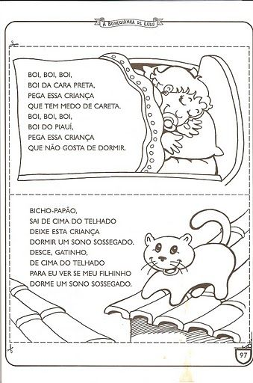

SUBPROJETO ALFABETIZAÇÃO
Curso de Pedagogia
40 ATIVIDADE PEDAGÓGICA DE ALFABETIZAÇÃO
Pibidiano: Kelen Campos Benito. Professor: Lucimara Chaves. Ano: 2021.

Estratégia de ensino para trabalhar
➢ Recurso: Figuras e aplicativo vídeo maker
➢ Objetivos: O objetivo da atividade, de acordo com BNCC é perceber estimular a criatividade, a memória do aluno e sua reflexão, sobre o natal.
➢ Público-Alvo: Séries iniciais.
➢ Descrição da Atividade: História A árvore de natal encantada.

SUBPROJETO ALFABETIZAÇÃO
Curso de Pedagogia
41 ATIVIDADE PEDAGÓGICA DE ALFABETIZAÇÃO
Pibidiano: Kelen Campos Benito. Professor: Lucimara Chaves. Ano: 2021.

Estratégia de ensino para trabalhar
➢ Recurso: Figuras e aplicativo vídeo maker
➢ Objetivos: O objetivo da atividade, de acordo com BNCC é perceber estimular a criatividade, a memória do aluno e sua reflexão, sobre o natal.
➢ Público-Alvo: 2 ano.
➢ Descrição da Atividade: História A estória do Papai Noel, os alunos após verem a história de natal deverão desenhar e pintar o que acharam de interessante no vídeo de natal.

➢ Descrição da Atividade: Pintar o Papai Noel
➢ Descrição da Atividade: Responder as perguntas:
➢ O que achou interessante no texto?
➢ O que o Papai Noel encontrou durante a entrega dos presentes?
➢ O que o Papai Noel ganhou da fada?

SUBPROJETO ALFABETIZAÇÃO
Curso de Pedagogia
42 ATIVIDADE PEDAGÓGICA DE ALFABETIZAÇÃO
Pibidiano: Kelen Campos Benito. Professor: Lucimara Chaves. Ano: 2021.

Estratégia de ensino para trabalhar
➢ Recurso: Folha de papel
➢ Objetivos: O objetivo da atividade, de acordo com BNCC é perceber estimular a criatividade, a memória do aluno e sua reflexão sobre a volta as aulas.
➢ Público-Alvo: 2 ano.
➢ Descrição da Atividade: Com o objetivo de conhecer a criança conforme imagem abaixo a criança receberá essa folha e deverá dentre as letras do alfabeto procurar as letras do seu nome e escrever.
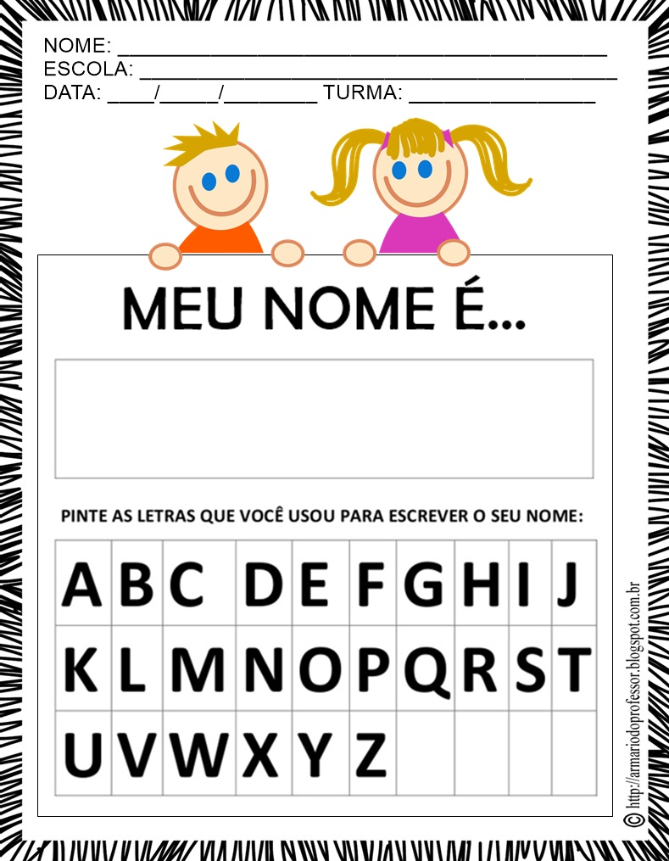

➢ Descrição da Atividade: Ao receber a folha abaixo a crianças deverão escrever em poucas palavras como foram as férias.
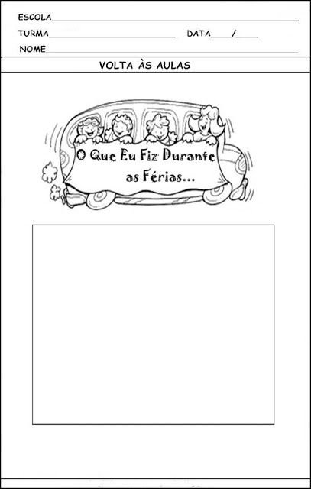

➢ Descrição da Atividade: Conforme a folhas que receberão abaixo as crianças conforme a palavra que descobrirão escrito na mochila vão formas frases para cada palavra que encontrarem.
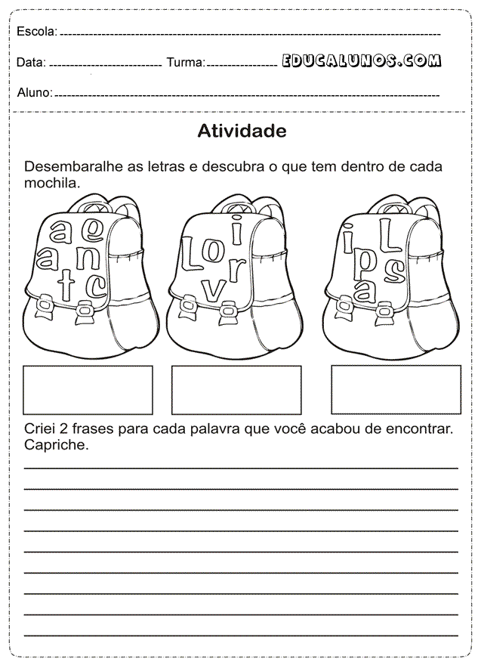
SUBPROJETO ALFABETIZAÇÃO
Curso de Pedagogia
43 ATIVIDADE PEDAGÓGICA DE ALFABETIZAÇÃO
Pibidiano: Kelen Campos Benito. Professor: Lucimara Chaves. Ano: 2022.

Estratégia de ensino para trabalhar
➢ Recurso: Folha de papel
➢ Objetivos: O objetivo da atividade, de acordo com BNCC é perceber estimular a criatividade, a memória do aluno e sua reflexão sobre a família.
➢ Público-Alvo: 2 ano.
➢ Descrição da Atividade: Com o objetivo de conhecer a criança conforme imagem abaixo a criança receberá essa folha e deverá preencher os dados conforme sua família.
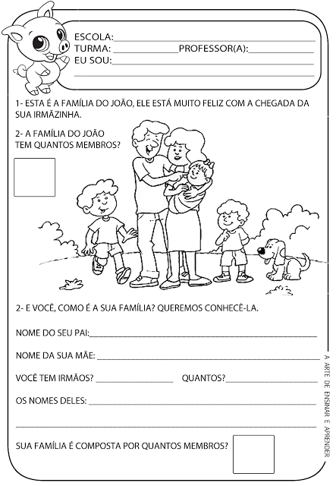

➢ Descrição da Atividade: Ao receber a folha abaixo a crianças deverão pintar o nome dos membros da família que moram com elas.
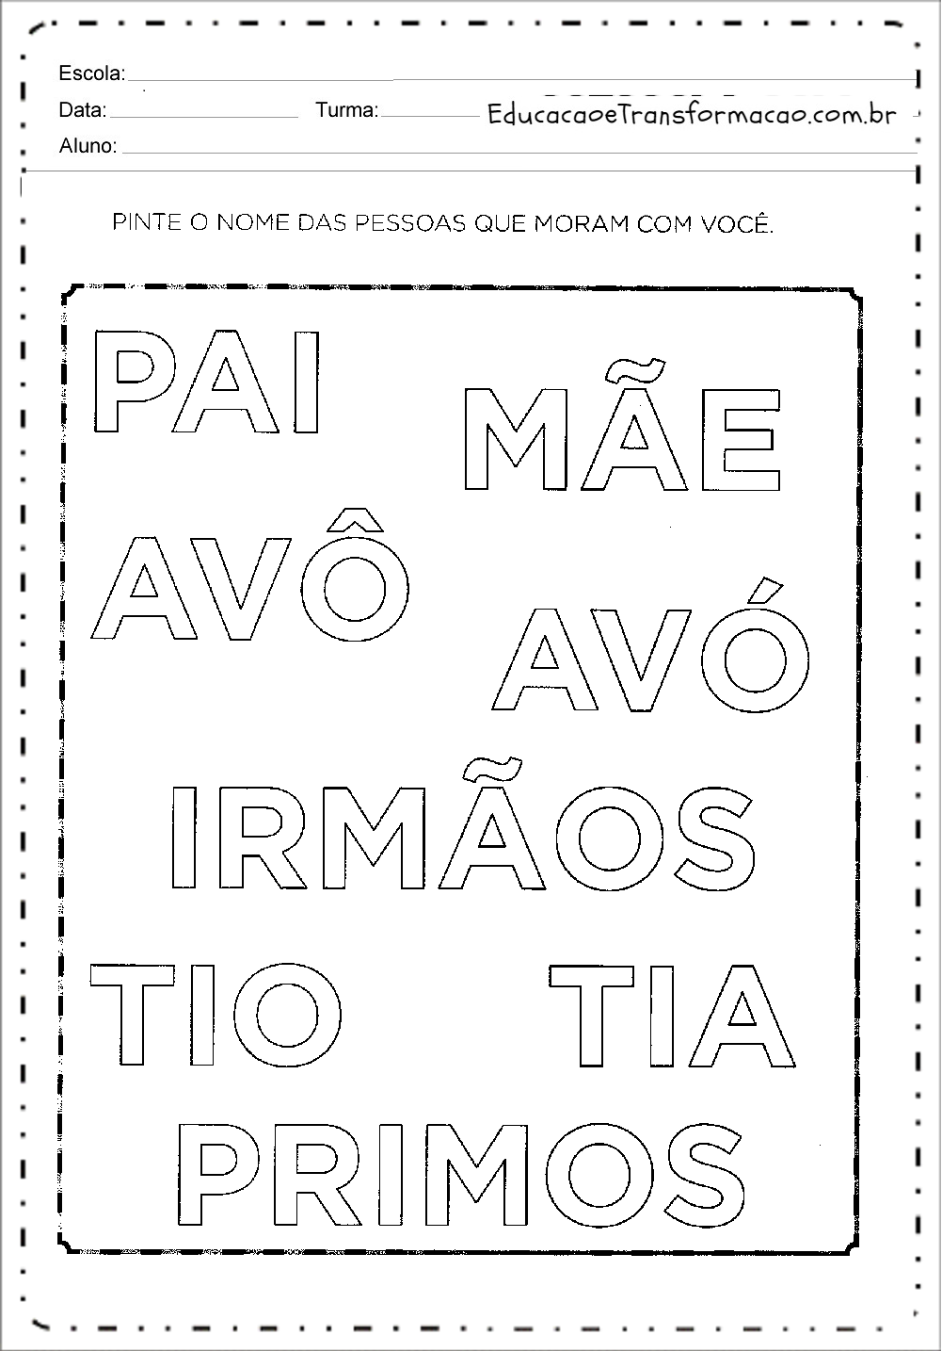

➢ Descrição da Atividade: Conforme a folhas que receberão abaixo as crianças deverão mediante as letras embaralhadas descobrir qual membro da família se trata e escrever ao lado.

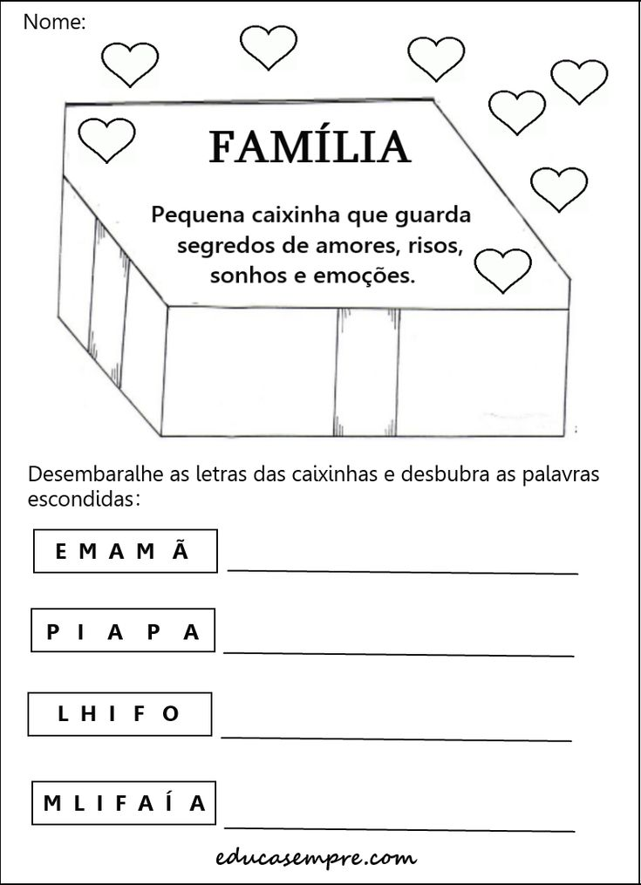

SUBPROJETO ALFABETIZAÇÃO
Curso de Pedagogia
44 ATIVIDADE PEDAGÓGICA DE ALFABETIZAÇÃO
Pibidiano: Kelen Campos Benito. Professor: Lucimara Chaves. Ano: 2022.

Estratégia de ensino para trabalhar
➢ Recurso: Folha de papel
➢ Objetivos: O objetivo da atividade, de acordo com BNCC é perceber estimular a criatividade, a memória do aluno.
➢ Público-Alvo: 2 ano.
➢ Descrição da Atividade: Com o objetivo de conhecer a criança conforme imagem abaixo a criança receberá essa folha e deverá pintar somente os objetos que utiliza em sala de aula.
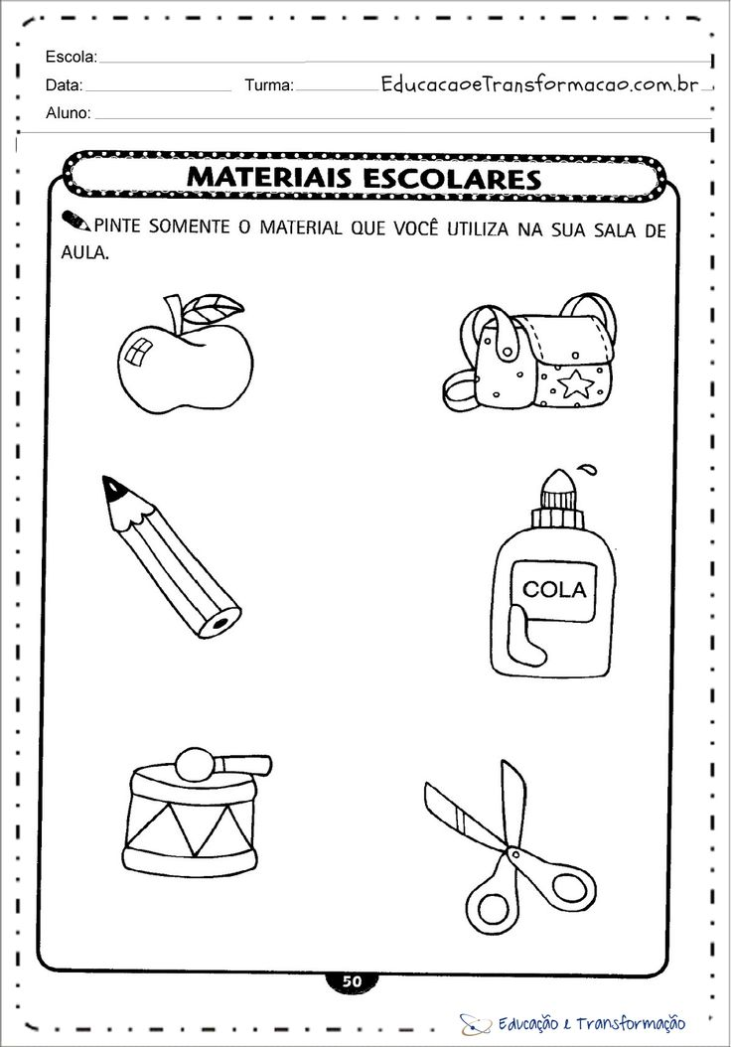

➢ Descrição da Atividade: Ao receber a folha abaixo a crianças deverão colocar os números de 01 a 10 e pintar o número de folhas com a cor verde de acordo com a idade que cada uma tem.
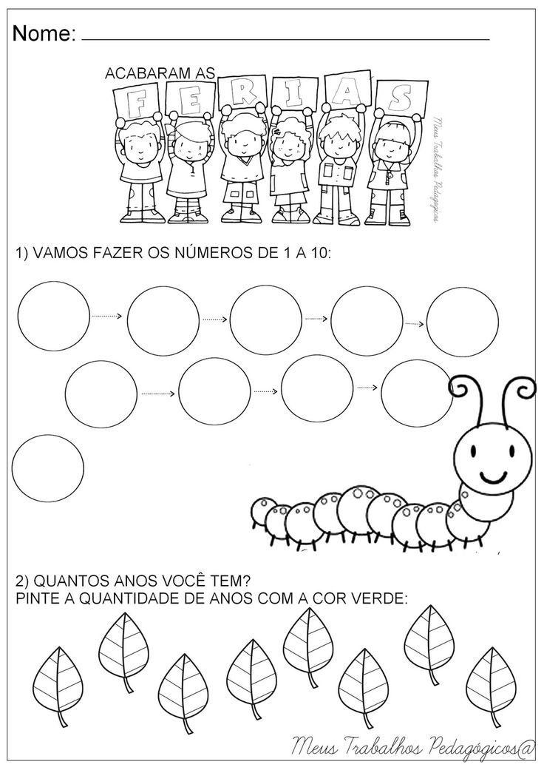
➢ Descrição da Atividade: Conforme a folhas que receberão abaixo as crianças deverão mediante de acordo com a gravura colocar a sílaba correta
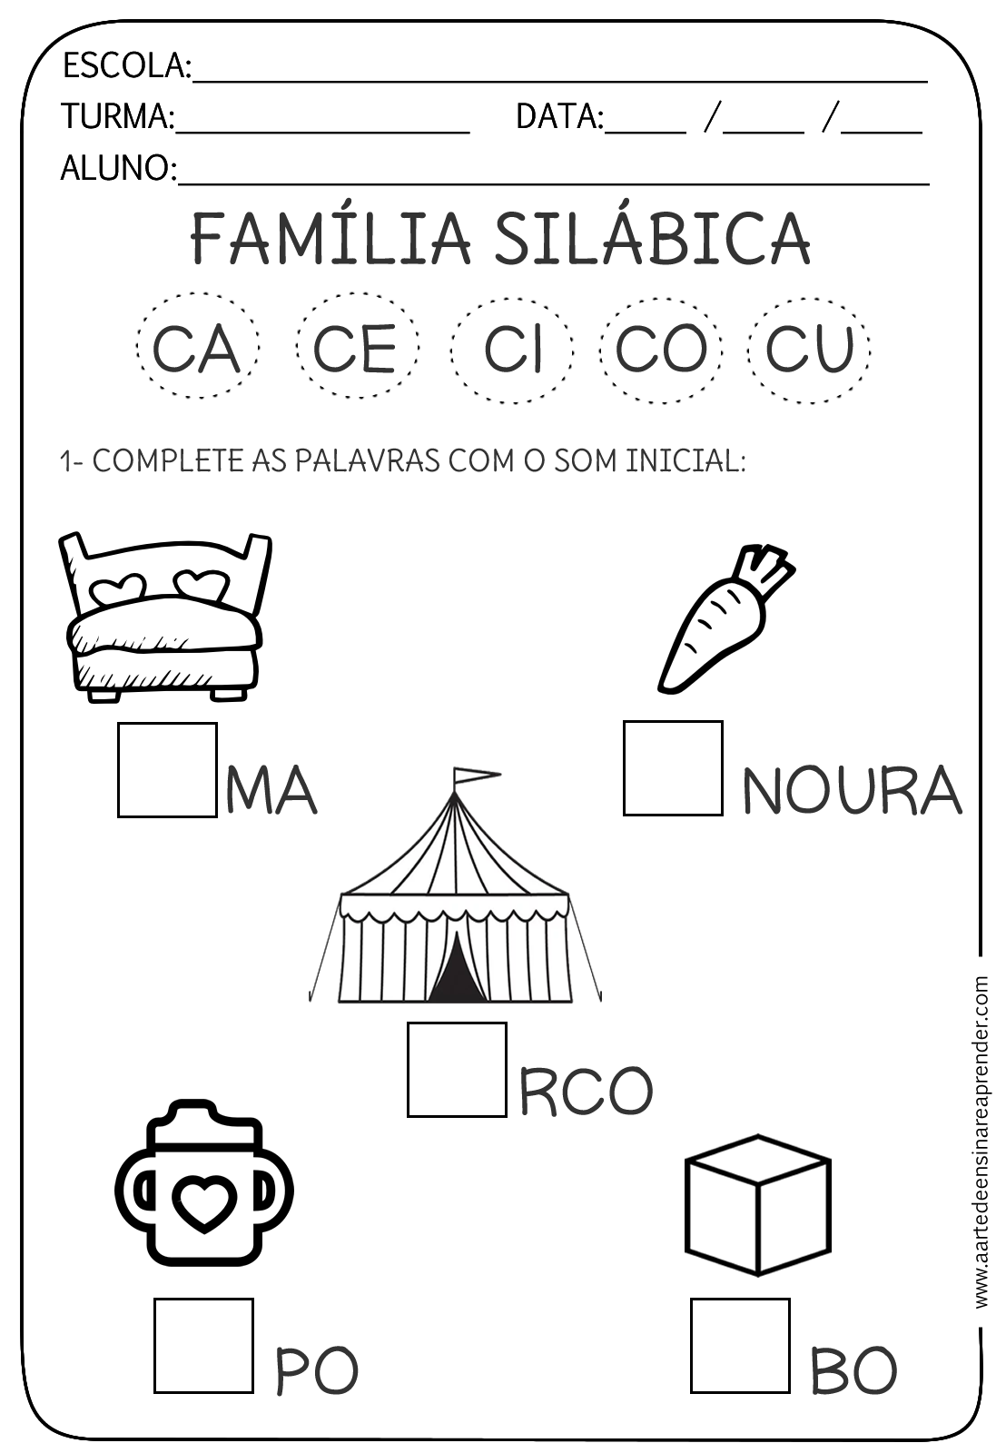

Reflexões Junho
Os alunos do 2B da Escola Pagliani, foram enviadas atividades sobre as letras do alfabeto, sendo que essa atividade de acordo com BNCC, é perceber estimular a criatividade da criança a coordenação motora, fazendo com que a criança aprenda as palavras através das gravuras.
Sobre o dia do índio, dia das mães e São João são atividades, de acordo com a BNCC que estimulam a cultura, a coordenação motora e a criatividade da criança, já que pintam, colam, recortam e aprendem sobre a data especial.
Quanto aos vídeos de contação histórias infantis e jogos infantis envolvendo alfabeto e brincadeiras, de acordo com BNCC é uma atividade que estimula aprendizagem e também a coordenação motora da criança.
A professora Ana Elise, informou que os alunos gostaram muito das atividades, se divertiram muito, além de aprender é claro, sendo as atividades que mais chamaram a atenção das crianças foi a de contação de histórias e os jogos de brincadeiras que junta o aprendizado de palavras ou sobre alguma data em especial, pois eles ao realiza-las se divertiram muito.

Reflexões julho
Os alunos do 2B da Escola Pagliani, foram enviadas atividades sobre as letras do alfabeto e sobre recortar e colar palavras, sendo que essa atividade, de acordo com BNCC, é perceber estimular a criatividade da criança, a coordenação motora, essa atividade também faz com que a criança aprenda as palavras através das gravuras.
Os Vídeos sobre brincadeiras infantis e letramento, de acordo com BNCC é uma atividade que estimula aprendizagem e também a coordenação motora da criança.
A professora Ana Elise, informou que os alunos adoram todas as atividades e as realizam com muito gosto e vontade, pois estimulam os alunos as aprender novas palavras sendo que eles aprendem brincando através dos vídeos e atividades propostas de juntar palavras, formar sílabas e atividades de colorir e recortar.

Reflexões agosto

Os alunos do 2B da Escola Pagliani, foram enviadas atividades sobre jogos de matemática, jogos sobre formação de letras e palavras e jogos sobre atividades para se exercitarem, sendo que essas atividades, de acordo com BNCC, é perceber estimular a criatividade da criança, a coordenação motora, essas atividades também fazem com que a criança aprenda as palavras, os números e a importância do exercício físico.
A professora Ana Elise, informou que os alunos adoram todas as atividades e as realizam com muito gosto e vontade, pois estimulam os alunos as aprender novas palavras, os números e principalmente a se exercitarem com os jogos o que é importante em tempos de pandemia.

Reflexões setembro
Os alunos do 2B da Escola Pagliani, foram enviadas atividades sobre jogos diversos de formar pares, bem como um jogo temático sobre a semana farroupilha, sendo que essas atividades, de acordo com BNCC, é perceber estimular a criatividade da criança, a coordenação motora, essas atividades também fazem com que a criança aprenda a importância de memorizarem, bem como a cultivar as tradições.
A professora Ana Elise, informou que os alunos adoram todas as atividades e as realizam com muito gosto e vontade, pois estimulam os alunos as aprender a memorizar e o incentivo a cultura e tradições.

Reflexões outubro
Os alunos do 2B da Escola Pagliani, foram enviadas atividades sobre jogos diversos de formar pares e diversas atividades de brincadeiras, sendo que essas atividades, de acordo com BNCC, é perceber estimular a criatividade da criança, a coordenação motora, essas atividades também fazem com que a criança aprenda a importância de memorizarem, bem como estimular a reflexão da criança.
A professora Ana Elise, informou que os alunos adoram todas as atividades e as realizam com muito gosto e vontade, pois estimulam os alunos as aprender a memorizar e o mais importante a brincar.

Reflexões Novembro
Os alunos do 2B da Escola Pagliani, foram enviadas atividades sobre formação de palavras e cálculos de matemática, como adição e subtração, sendo que essas atividades, de acordo com BNCC, é perceber estimular a criatividade da criança, a memorização e estimulam a reflexão da criança.
A professora Ana Elise, informou que os alunos adoram todas as atividades e as realizam com muito gosto e vontade, pois estimulam os alunos as aprender a memorizar tanto as sílabas quanto a matemática.

Reflexões Dezembro
Aos alunos do 2B da Escola Pagliani, deu-se continuidade no envio de atividades sobre formação de palavras e cálculos de matemática, como adição e subtração, sendo que essas atividades, de acordo com BNCC, estimulam a criatividade da criança, a memorização e a reflexão.
Foram enviados vídeos com histórias de natal, o que faz com que os alunos reflitam sobre o seu verdadeiro sentido de amor, união e harmonia e também estimulam a criatividade dos alunos.
A professora Ana Elise, informou que os alunos adoraram todas as atividades e as realizaram com muito gosto e vontade, aprendendo as palavras e os números e refletindo com as historinhas de natal.

Reflexões Janeiro
As atividades desenvolvidas durante o mês de janeiro foram a sequencia didática de natal e a sequencia didática de volta a aulas, sendo que ainda não puderam ser aplicadas devido ao período de férias dos alunos, porém de acordo com a BNCC essas atividades, estimulam a criatividade da criança, a memorização e a reflexão.
A professora Ana Elise, informou que os alunos adoraram todas as atividades e as realizaram com muito gosto e vontade, sendo que as do mês de janeiro ainda serão aproveitadas em volta as aulas.

Reflexões Fevereiro
As atividades desenvolvidas durante o mês de fevereiro foram a sequencia didática da família e a sequencia didática escolhida pelas professoras orientadoras, sendo que ainda não puderam ser aplicadas pois ainda não começamos a frequentar a sala de aula, porém de acordo com a BNCC essas atividades, estimulam a criatividade da criança, a memorização e a reflexão e aprendizagem.

Reflexões Março
As atividades desenvolvidas durante o mês de março foram a sequencia didática da família e a sequencia didática de volta as aulas e a sequencia didática com atividades de sílabas e números que é o que a turma do 2 ano está aprendendo, as crianças estão aprendendo a letra C, e formam sílabas através de palavras com a letra C, sendo que a professora coloca a palavra e a criança repete a palavra no caderno com a letra C. Também estão vendo os números de 1 a 20, e realizam atividades através de ditado de números, onde a professora desenha balões no caderno das crianças e dita os números e pede para as crianças colocar o números ditados dentro dos balões, a professora desenvolve as atividades e após corrige o caderno de cada um. As atividades de sequencia didática foram aplicadas por mim, os alunos não tiveram dificuldades em desenvolver as atividades e gostaram muito das atividades, de acordo com a BNCC essas atividades, estimulam a criatividade da criança, a memorização e a reflexão e aprendizagem.

